ACTIVIDAD SEMANA DOS

AGUILERA AMAYA WENDY YURITZA

BARRIOS RODRIGUEZ MIGUEL ANDRES

UNIDADES TECNOLÓGICAS DE SANTANDER

DESARROLLO DE CONTENIDOS DIGITALES Y MULTIMEDIALES

B192

ELIECER MONTERO OJEDA

18 DE FEBRERO DE 2026

BUCARAMANGA, SANTANDER

**Actividad práctica Semana 2**

**"Arma kit legal multimedia"**

**1 imagen WebP:** La imagen representa una sesión de entrenamiento moderno en casa, alineado con la propuesta de la plataforma interactiva de ejercicio.

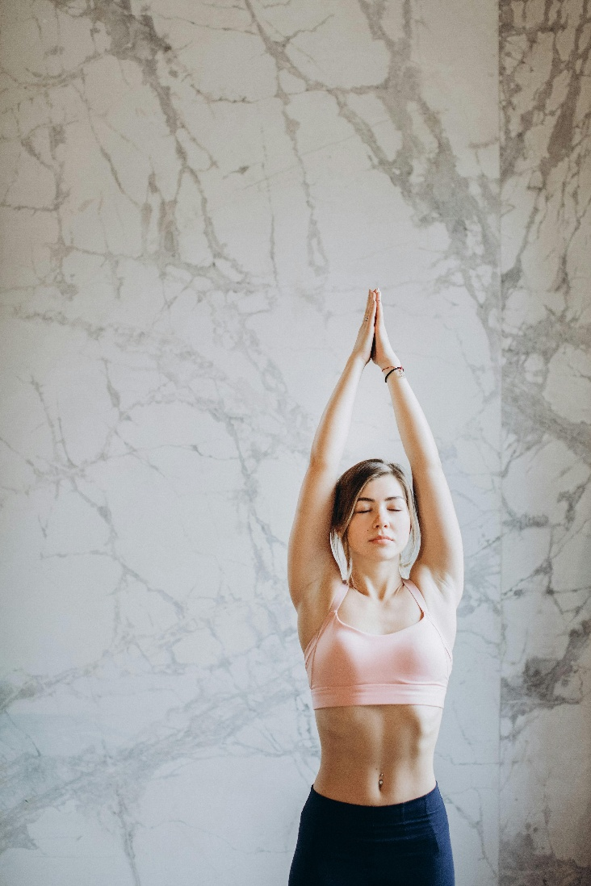

**Pexels License:** Uso gratuito y comercial permitido, no requiere atribución.

Foto de Elina Fairytale: <https://www.pexels.com/es-es/foto/mujer-practicando-yoga-3823207/>

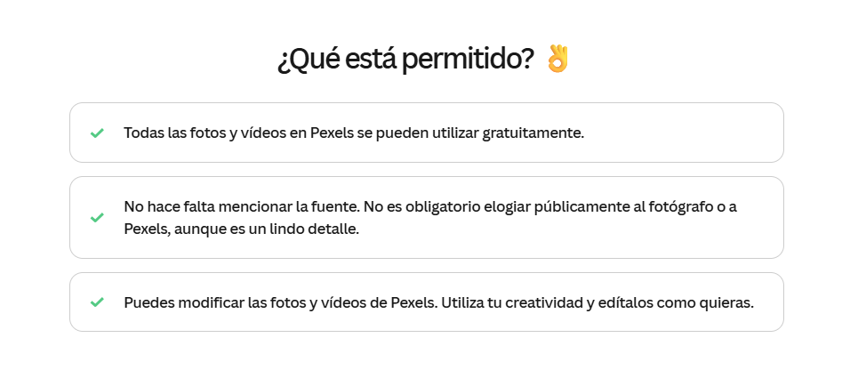

**1 audio MP3:** Este audio nos muestra la experiencia auditiva adecuada para que una persona se concentre y tenga una mejor experiencia al momento de hacer ejercicio y mantener buenos hábitos saludables.



**Autor:** LiteSaturation.

Enlace: <https://freesound.org/people/LiteSaturation/sounds/785328/>

**Licencia: Creative Commons Atribución – No Comercial 4.0**

Eres libre de compartir (copiar, distribuir y transmitir) y de modificar (adaptar y transformar) siempre que des crédito al autor del sonido y no utilices el sonido con fines comerciales.

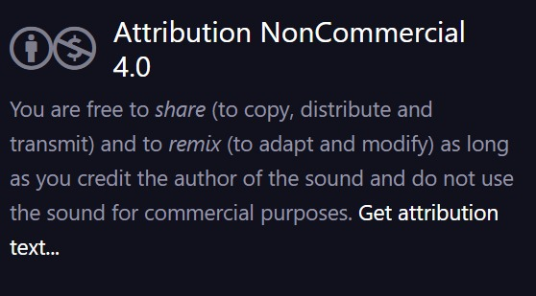

**1 modelo GLTF:** En el siguiente modelo se puede observar un espacio adecuado para la realización de rutinas de ejercicio, ya que cuenta con una correcta ambientación tales como colchonetas y demás herramientas.

En el siguiente objeto podrá observar la imagen en 3D para tener una mejor experiencia



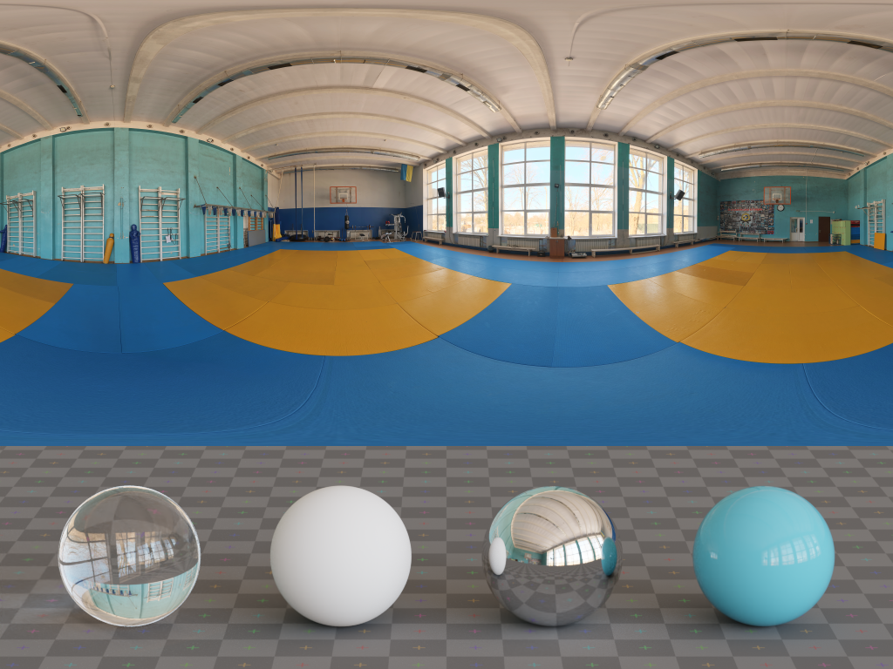

Enlace: [https://polyhaven.com/a/wrestling_gym](https://polyhaven.com/a/wrestling_gym%20).

**Poly Haven License:** Maneja una licencia tipo [CC0 (Creative Commons Zero)](https://www.google.com/search?q=CC0+%28Creative+Commons+Zero%29&rlz=1C1GCEA_enCO1201CO1201&oq=LICENCIA+CCO&gs_lcrp=EgZjaHJvbWUyCQgAEEUYORiABDIICAEQABgWGB4yCAgCEAAYFhgeMggIAxAAGBYYHjIICAQQABgWGB4yCggFEAAYgAQYogQyBwgGEAAY7wUyBwgHEAAY7wUyCggIEAAYgAQYogTSAQg0Mjc5ajBqN6gCALACAA&sourceid=chrome&ie=UTF-8&safe=active&mstk=AUtExfAio_CPF-N3rvxKlnsgHtRFGwXTkrzKgMux1ZZqIWhF8fppDWkkFSspjlBCEt4my750_yJaaaep56kmJw9CyIvzMC1yjEX2EN_pkbIVv1rMDWZtpRLzdmv5DEcuT_TYUq0UcgM-nXw7zPc1l1iAfmMDnBYtZJP_hqg8yW6Aja4VIp-f1MwuuNUmhZBnUHOe2aQt&csui=3&ved=2ahUKEwidldi_leOSAxWaSjABHcuvGHQQgK4QegQIARAB) permite a los creadores renunciar a sus derechos de autor y dedicar sus obras al dominio público mundial.

